ЧднаРасстроенныхКонтурах

http://radiokot.ru/forum/viewtopic.php?f=28&t=110133&p=2783259#p2783259

Pavlik:
Хотя, может не в тему, на данный момент, самую линейную демодуляцию ЧМ я получил с детектором на двух взаимно расстроенных контурах. собственные нелинейные искажения детектора, без ФСС ( в широкой полосе) не более 0.002%. с полосой пропускания 400 кГц - 0.03%. Пробовал так же ППП с ФАПЧ на К174ПС1, так, если он работал непосредственно на входной частоте (87-108), то КНИ был в районе 0.1%, но если работал в демодуляторе ЧМ супергетеродина с F ПЧ 10.7МГц, то КНИ возрастали до 0.4%. Дробный детектор и детектор отношений, вообще не в конкуренции в худшую сторону по качеству работы.. Частотно фазовый детектор, а я его пробовал на к174пс1 (практически аналог схемы ЧД 174ур3 и 174ха6, только без предварительного УНЧ), то по искажениям всё было в норме, конечно похуже, чем с двумя взаимно расстроенными контурами, но незначительно, но уровень собственного шума показал, что данный детектор жить не будет :)

Поддержу,

ЧД на расстроенных контурах, применён в РП Ласпи-005-Стерео - наверное лучшем из советских УКВ тюнеров.
Проблема, только в том, что подобная схема упоминалась в массовой радиолюбительской литературе лишь однажды - Радио№4 1976, и то, в обзоре по импортным УКВ РП. Радиолюбительских конструкций, с таким ЧД, не опубликовано ни в печати ни в интернете. :(

А в Ласпи, кстати, ЧД такого типа, но косяков в нём хватает. Я его повторял ради интереса. Много лишних элементов на порядок ухудшающих работу ЧД. :)

Можно, пожалуйста, поподробнее про лишние делали в ЧД Ласпи-005.
Это может быть интересно многим радиолюбителям, желающим повторить этот узел, :solder: свободным от недостатков, оставленных там разработчиками.

Заранее благодарю. :beer:

Вот схема ЧД тюнера Ласпи. Точечный рисунок.JPG

Теперь о недостатках и лишних элементах. Первое. В эмиттерах VT1 и VT2 встречно включённые электролитические конденсаторы абсолютно лишние на частоте 10.7 Мгц. Другое дело, если бы эта цепь работала на низких частотах. Контур L2C5 вообще непонятно для чего тут нужен. В работу схемы он вообще никакой лепты не вносит. Что он включён, что замкнут накоротко - всё работает совершенно одинаково, так как он включён через резисторы с довольно высоким сопротивлением. Другое дело, если бы этот контур был бы включён непосредственно в эмиттеры транзисторов и обеспечивал завал АЧХ на своей резонансной частоте. детекторы VD1 и VD2 нагружены со стороны входа на очень высокие сопротивления (15 кОм), плюс разделительные конденсаторы по 1000 пФ на входе. Такое включение сильно заваливает АЧХ продетектированного НЧ сигнала в области высоких частот, соответственно и искажает его фазу, что для качественного стерео приёма неприемлемо. Но и множество электролитов в цепи выхода детектора/цепи прохождения демодулированного сигнала/КСС способствуют только дополнительному возникновению искажений как частотных так и фазовых. Всё, что я здесь изложил, было всё проверено лично на собранном девайсе приборами.

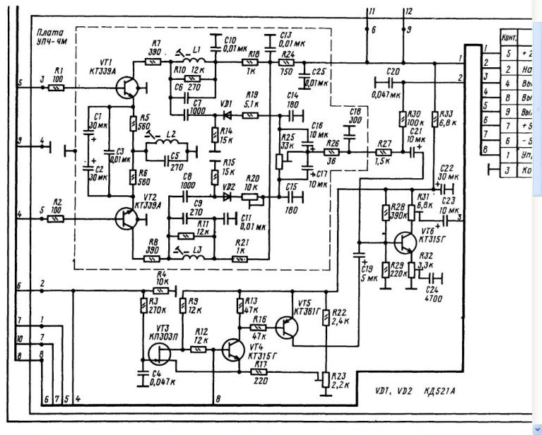
А вот уже переделанная мной схема, лишённая всех недостатков. ДЧМ.GIF [51.02 KiB]

Убраны ни к чему не нужные электролиты в цепи ООС, Детекторы нагружены непосредственно на колебательные контура, тем самым устранились недостатки по линейности продетектированного НЧ/КСС. ну и выброшены все электролиты из звукового (КСС) тракта. Кстати, на выход ОУ перед СД можно включить фильтр пробку на 10.7 МГц подобранную таким образом, чтобы ФЧХ в полосе 0-100 кГц была минимально искажена при возможно максимальном подавлении ПЧ на выходе. Лучше ставить последовательный контур параллельно выходу ОУ , рассчитав его таким образом, чтобы ёмкость в контуре была минимальной, а индуктивность максимальной. Между выходом ОУ и LC цепью включить резистор, который совместно с этим колебательным контуром будет реализовывать необходимое подавление. Фильтр перед ОУ включать не рекомендую - слишком высокое выходное сопротивление детектора, понижать же его не рекомендуется. Возникают нелинейные искажения.
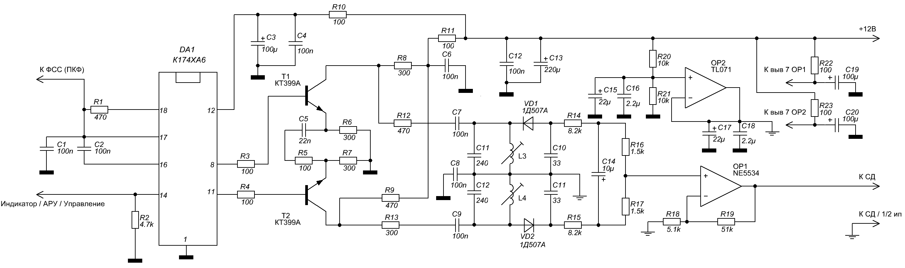
Pavlik,

Большое спасибо за схему и пояснение к ней.
Вот ещё связанные вопросы.

На какие частоты Вы настраивали контура ЧД?
Как Вы измеряете ФЧХ приёмного тракта?
Как Вы измеряете нелинейные искажения приёмного тракта? (учитываете ли искажения модулятора, если да, как измеряли их, чтобы вычесть потом?)

Заранее благодарю.

